1.4. Przykładowe narzędzia diagnozy

- Przykład diagnozy metodą metaplanu

Problem I: Organizacja zajęć edukacyjnych z wykorzystaniem TIK
[tu odpowiadamy na pytania:]
- Jak w naszej szkole zorganizowane są lekcje wykorzystujące TIK?
- Ilu nauczycieli stosuje TIK?
- Jakie narzędzia, aplikacje stosują nauczyciele? Jak często?

Problem II: …………………. [wynika z analizy problemu I]
[na przykład: Co możemy zrobić, aby w naszej szkole nauczyciele i uczniowie pracowali z wykorzystaniem TIK?]
Jak jest? | Jak być powinno?
[odpowiadamy na pytanie] | [odpowiadamy na pytanie]
Dlaczego nie jest tak, jak być powinno?
[odpowiadamy na pytanie]

Wnioski
[rozkładamy problem na czynniki pierwsze z propozycją rozwiązań]

- Przykład diagnozy z zastosowaniem tak zwanych metod alternatywnych – balonu i tarczy strzelniczej

Tarcza strzelnicza

Na ile oceniasz swoje umiejętności w zakresie wybranych narzędzi i aplikacji TIK?

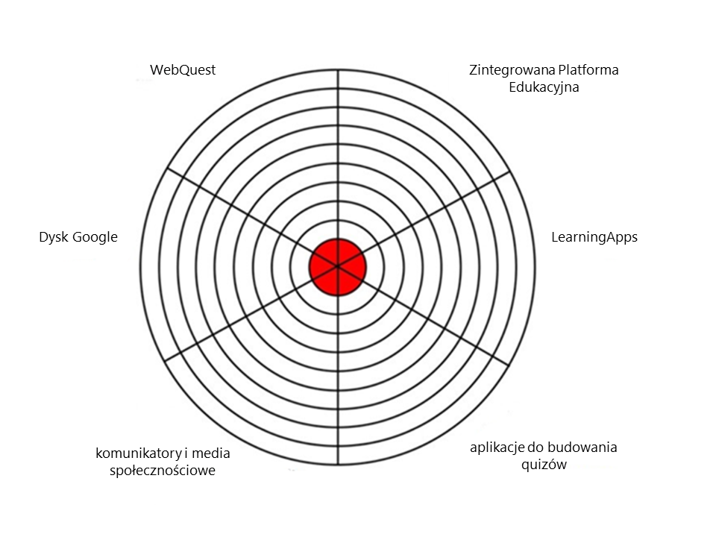

Balon 1.

Czasza: Co pomaga ci (z punktu widzenia twoich umiejętności i zasobów szkoły) w stosowaniu TIK na zajęciach lekcyjnych?

Kosz: Czego jeszcze potrzebujesz (z punktu widzenia twoich umiejętności i zasobów szkoły), aby efektywniej stosować TIK na swoich zajęciach?

Balast: Co przeszkadza ci (z punktu widzenia twoich umiejętności i zasobów szkoły) we wdrażaniu TIK na swoich zajęciach?

Balon 2.

Czasza: Co pomaga ci (w kontekście twoich umiejętności i zasobów szkoły) w stosowaniu aktywizujących metod pracy na lekcjach zdalnych?

Kosz: Czego jeszcze potrzebujesz (w kontekście twoich umiejętności i zasobów szkoły), aby efektywniej stosować aktywizujące metody pracy na zdalnych lekcjach?

Balast: Co przeszkadza ci (w kontekście umiejętności i zasobów) stosowaniu aktywizujących metod pracy na lekcjach zdalnych?

Publikacja dostępna na licencji Creative Commons: Uznanie autorstwa 4.0. Międzynarodowe. Pewne prawa zastrzeżone na rzecz Fundacji Rozwoju Społeczeństwa Informacyjnego i autorki. Zezwala się na dowolne wykorzystanie materiałów w tym utworów, tworzenia i rozpowszechniania ich kopii w całości lub we fragmentach, wprowadzania zmian i rozpowszechniania utworów zależnych - pod warunkiem zachowania niniejszej informacji licencyjnej i wskazania autorów oraz Fundacji Rozwoju Społeczeństwa Informacyjnego jako właścicieli praw do tekstu. Tekst licencji dostępny na stronie: https://creativecommons.org/licenses/by/4.0/deed.pl.

